**FORMATO PARA EL DESARROLLO DE COMPONENTE FORMATIVO**

|  |  |
| --- | --- |
| PROGRAMA DE FORMACIÓN | Tecnólogo en gestión de *marketing* digital |

|  |  |  |  |
| --- | --- | --- | --- |
| COMPETENCIA | 260101074 - Gestionar comunidades virtuales de acuerdo con técnicas de relaciones públicas y tipo de negocio. | RESULTADOS DE APRENDIZAJE | 260101074-03 - Desarrollar las estrategias de generación de anuncios y publicaciones de acuerdo con los objetivos de la campaña de comunicación. |

|  |  |
| --- | --- |
| NÚMERO DEL COMPONENTE FORMATIVO | CF12 |
| NOMBRE DEL COMPONENTE FORMATIVO | Gestión de contenido digital |
| BREVE DESCRIPCIÓN | El componente formativo permitirá que el aprendiz apropie conocimientos respecto a los medios digitales, la promoción y producción de contenido digital, la implementación de estrategias como el *Storytelling* y el *Hashtag*, aplicables en todos los campos y diferentes tipos de organizaciones que desean generar valor de marca a través del *marketing* digital. |
| PALABRAS CLAVE | Edición, *Hashtag*, Medio digital, *Storytelling*, |

|  |  |
| --- | --- |
| ÁREA OCUPACIONAL | 6 - Ventas y Servicios |
| IDIOMA | Español |

1. **TABLA DE CONTENIDOS:**

**Introducción**

**1. Medios digitales**

1.1 Características de los medios digitales

1.2 Tipos de medios digitales

1.3 Plataformas digitales

**2. Promoción**

2.1 Tipos de promoción

2.2 Importancia de la promoción y su diferencia con el concepto de publicidad

**3. Producción de contenido para medios digitales**

**4. La parrilla de contenido**

4.1 Tipos y usos de la parrilla de contenidos

4.2 Cronograma de trabajo, calendarios y aplicabilidad de la parrilla de contenidos

**5. La edición**

5.1 Técnicas y procedimiento de la edición

5.2 Los protocolos de la edición

5.3 La corrección de errores: concepto y procedimiento

**6. *Storytelling***

6.1 La narrativa transmedia

6.2 Protocolos

**7. *Hashtag***

7.1 Simbología

7.2 Importancia y alcance

1. **INTRODUCCIÓN**

La gestión de contenido digital brinda a las organizaciones la capacidad de reconocer la amplia gama de medios digitales que se encuentran inmersos en las tendencias del mercado. Estos medios han experimentado una evolución significativa con la aparición de las nuevas tecnologías de la información y la comunicación.

Video motion

DI_CF12_Video_Introduccion

1. **DESARROLLO DE CONTENIDOS:**

# **1. Medios digitales**

Los medios digitales representan una parte fundamental de la comunicación en la era digital, ya que constituyen los canales a través de los cuales se transmiten información tanto dentro de la organización como hacia los consumidores. Los medios digitales abarcan diversas plataformas en Internet y se definen como los canales de comunicación disponibles en estas plataformas.

La existencia de los medios digitales es esencial para la implementación de estrategias de *marketing* digital, ya que permiten la difusión de contenido digital en múltiples plataformas. Esto, a su vez, contribuye a la generación de leads, la creación de valor de marca y el aumento de las ventas.

Antes de utilizar los canales digitales para la difusión de contenido, es necesario que las organizaciones desarrollen estrategias de comunicación que incluyan acciones y herramientas comunicativas. Estas estrategias deben alinearse con los objetivos de comunicación de la organización, los cuales buscan posicionar la imagen corporativa y aumentar el reconocimiento de la marca.

En este contexto, es importante considerar una amplia gama de medios que se integran en las campañas publicitarias, incluyendo elementos clave relacionados con las piezas gráficas y otros aspectos relevantes para el éxito de la estrategia.

Para complementar la información observe el siguiente video del SENA denominado “*Piezas gráficas*”.

Video del Sena

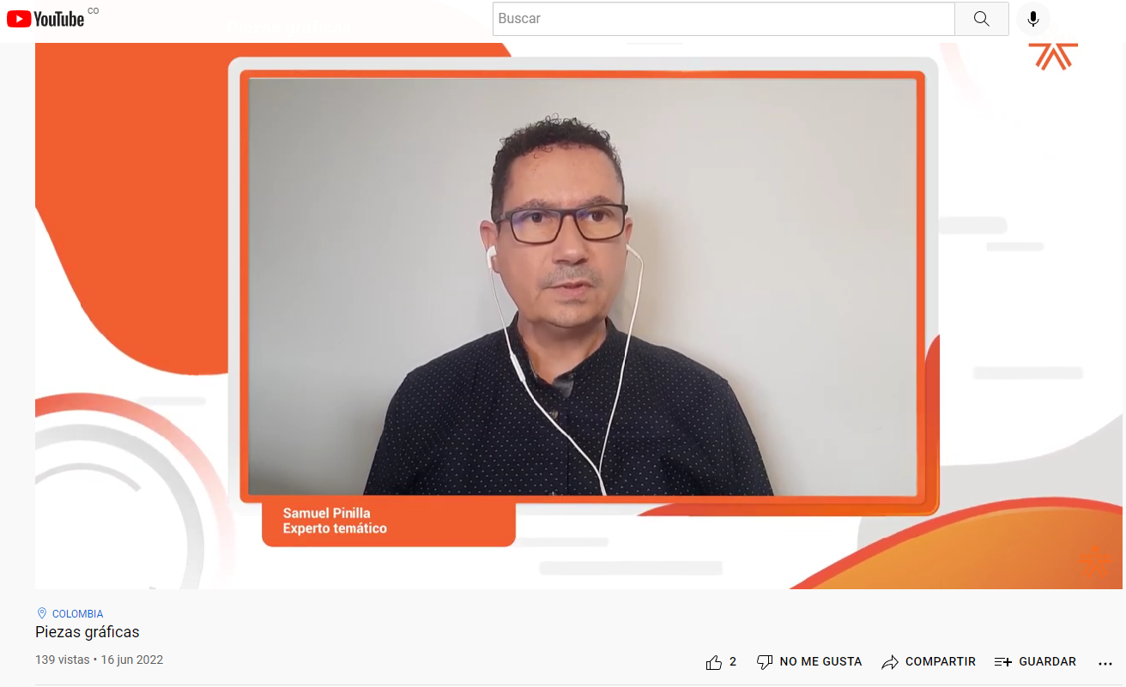

Las estrategias comunicativas que serán implementadas por las organizaciones, deben estar adaptadas a los nuevos medios digitales de la información y la comunicación; por lo cual, las organizaciones deben crear sus planes de comunicación.

Importante…

La creación de las estrategias comunicativas mediante el plan de comunicación, tiene como objetivo aumentar las ventas de la organización, lograr una comunicación efectiva en el entorno interno y externo, fortalecer su imagen corporativa, y obtener reconocimiento y reputación de marca.

A continuación, se describen ocho fases destacadas en la creación de las estrategias comunicativas:

Tarjetas

DI_CF12_1_Tarjetas_Fasesestrategcomunicativas

## **Características de los medios digitales**

Al abordar el tema de los medios digitales, es necesario explorar la comunicación digital, la cual comparte elementos fundamentales con la comunicación tradicional, tales como el emisor, el receptor y el mensaje. Sin embargo, la diferencia radica en que, en la comunicación digital, el mensaje se transmite a través de datos utilizando señales digitales. Esta transmisión de datos implica la codificación del mensaje, y se lleva a cabo a través de canales digitales, medios digitales o canales interactivos, que posibilitan la comunicación entre diversos usuarios.

En la comunicación digital, el proceso de codificación y decodificación de información se realiza mediante sistemas binarios, donde los datos se representan mediante combinaciones de 0 y 1. Esta característica distingue a los medios digitales de los medios tradicionales, permitiendo una transmisión más eficiente y versátil de la información a través de diversas plataformas en línea, como sitios *web*, redes sociales, correos electrónicos, entre otros.

Los medios digitales cuentan con las siguientes características:

**Figura 1.**

*Características de los medios digitales*

Alcance. Permiten transmitir un mensaje a diferentes personas, ubicadas en diferentes regiones, al mismo tiempo.

Tiempo real. El mensaje es comunicado de forma inmediata del emisor al receptor.

Permiten integrar contenido multimedia en el mensaje, como imágenes, videos, audios, fotografías.

Multidireccional. El contenido multimedia permite que el mensaje sea interactivo y más amigable.

La comunicación verbal se convierte relevante respecto a la comunicación no verbal.

Permiten la creación o producción de contenido digital.

## **Tipos de medios digitales**

En el mundo de la comunicación digital, se encuentran varios tipos de medios digitales que desempeñan un papel crucial en la implementación de estrategias de comunicación en las organizaciones. Estos medios digitales son esenciales para la comunicación tal como la conocemos en la actualidad, y se pueden categorizar en tres grupos principales: medios digitales pagados, medios digitales ganados y medios digitales propios. A continuación, se detalla la diferencia entre estos tipos de medios:

**Figura 2.**

*Diferencias entre medios digitales*

Estos diferentes tipos de medios digitales se integran con el plan de medios, el cual hace parte de la planeación estratégica del *marketing* digital debido a que permite establecer los medios digitales que se emplearán para aplicar las estrategias de *marketing*. Al implementar un plan de medios, se deben establecer los objetivos, el público objetivo, las estrategias, definir los medios digitales, establecer el presupuesto, cronograma y los KPI*.*

En el siguiente video, se describe de forma detallada el concepto y los elementos que integran un plan de medios.

Para complementar la información observe el siguiente video del SENA denominado “*Plan de medios*”.

Video del Sena

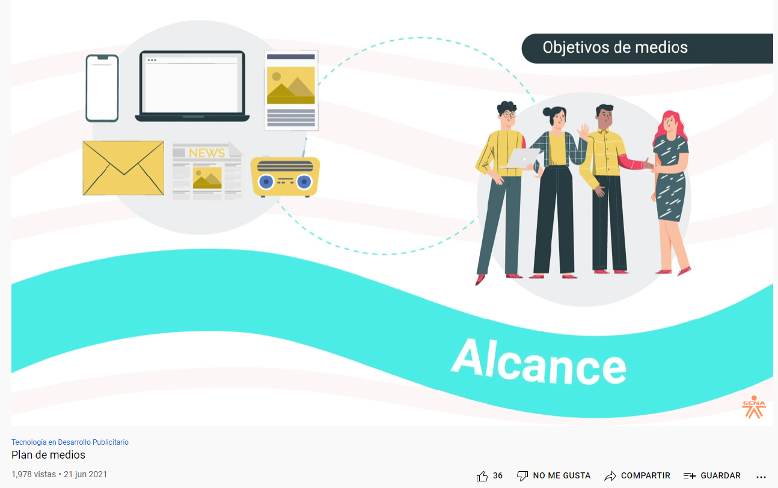

## **Plataformas digitales**



Con los nuevos medios de la información y la comunicación que han surgido gracias a la nueva era digital y tecnológica, se han desarrollado plataformas digitales, las cuales, a través de aplicaciones, *software* o programas, permiten la ejecución e interacción de diferentes actividades a través de la red o el Internet.

Estas plataformas digitales son de gran importancia en los planes estratégicos de la organización, debido a que permiten o soportan los planes de *marketing* digital y planes de comunicación, permitiendo así llegar, de una forma ágil y oportuna, al público objetivo, interactuar con ellos y resolver sus necesidades.

Las plataformas digitales, al permitir la ejecución de diversas actividades o tareas dentro de las organizaciones, también facilitan la comunicación con el público objetivo. Algunos de los beneficios de las plataformas digitales son:

* Interacción y trabajo en equipo.
* Ahorro de tiempo en la ejecución de actividades.
* Diversidad de plataformas.
* De fácil empleo.
* De bajo costo.
* Permite diseñar métricas para evaluar el desempeño.

Las plataformas digitales se pueden clasificar de acuerdo con su utilidad, como se muestra a continuación:

Pestañas

DI_CF12_1.3_Pestana_Plataformasdigitales

# **2. Promoción**



Antes de explorar la importancia de la promoción en el ámbito del *marketing*, es esencial comprender su origen en el *marketing* tradicional y cómo ha evolucionado hacia el *marketing* digital.

El *marketing*, según la definición de Peiró (2019), se refiere al conjunto de actividades y estrategias que las organizaciones implementan con el propósito de crear y comunicar el valor de su marca. Este proceso busca la fidelización de los consumidores a través del estudio y análisis de sus necesidades y comportamientos, así como de las dinámicas del mercado en el que operan.

Por otra parte, Luque y Lozano (2017) definen el *marketing* como un conjunto de actividades dirigidas a satisfacer las necesidades y deseos de los mercados objetivo, a cambio de un beneficio o utilidad para las empresas u organizaciones que lo aplican. Es innegable que el *marketing* desempeña un papel esencial en la consecución del éxito en los mercados contemporáneos.

En cuanto a los objetivos primordiales del *marketing*, estos incluyen:

**Figura 3.**

*Objetivos del marketing*

Aumento de las ventas en las organizaciones

Atraer nuevos consumidores y lograr su fidelización

Creación de valor y comunicación de marca

Imagen corporativa favorable

Posicionamiento de marca

Las estrategias de *marketing* permiten lograr un beneficio mutuo, tanto para las organizaciones como para los consumidores. Es por ello que poseen características específicas que facilitan la obtención de estos beneficios. En la siguiente figura se destacan algunas de estas características clave:

**Figura 4.**

*Características del marketing*

Estas características resaltan elementos fundamentales en las estrategias de *marketing* que benefician tanto a las organizaciones como a los consumidores. Se puede incluir estas u otras características que se consideren pertinentes en un esquema, y asegurarse de proporcionar ejemplos o explicaciones adicionales según sea necesario para respaldar cada punto.

De todas estas características, es importante destacar la importancia de la gestión de los 4P (producto, precio, plaza y promoción), como se muestra a continuación:

Pasos

DI_CF12_2_Pasos_Estrategia4P

Es indispensable que las organizaciones, al adelantar estrategias de promoción, tengan en cuenta quién es la audiencia, quiénes son las personas o usuarios que van a recibir el mensaje a través de los diferentes medios de comunicación; por lo cual, puede indicarse que la audiencia también es una forma de segmentar el mercado.

La segmentación del mercado permite agrupar los clientes potenciales en grupos de acuerdo con su ubicación geográfica, la demografía (edad, sexo), el grupo socioeconómico (nivel de ingresos), según las características psicológicas y comportamentales (beneficio del comprador, intención de compra); por su parte, el nicho de mercado se encuentra inmerso en cada segmento del mercado, mediante grupos más reducidos.

Se pueden diferenciar distintos tipos de audiencia, como se muestra en la siguiente figura:

**Figura 5.**

*Tipos de audiencia*

**Comercial:** hacen parte los usuarios o consumidores que conocen de un producto o servicio a través de los medios de comunicación masivos, como televisión, radio, prensa o Internet.

**Potencial:** hacen parte los usuarios o consumidores que conocen de un producto o servicio a través de un anuncio publicitario o comercial, y lo podrían adquirir.

**Primaria:** hacen parte los usuarios o consumidores pertenecientes a un público objetivo de la organización, a quien se le diseña y transmite un mensaje para persuadirlo a que adquiera un producto o servicio.

**Real:** hacen parte los usuarios o consumidores a quienes llegó el mensaje durante la campaña publicitaria.

**Útil:** hacen parte los usuarios o consumidores que muestran interés en adquirir un producto o servicio durante la promoción.

## **2.1 Tipos de promoción**

Cuando se aborda el tema de la promoción, es fundamental comprender que se emplean diversas estrategias o herramientas con el propósito de estimular el consumo de productos o servicios por parte de los consumidores potenciales o actuales. La promoción tiene como objetivo primordial informar, persuadir y crear una recordación efectiva entre la audiencia. Entre las principales estrategias de promoción se encuentran las siguientes:

Slider

DI_CF12_2.1_Slider_Tipospromoción

Cada una de estas estrategias de promoción tiene sus propias ventajas y aplicaciones, y su elección depende de los objetivos de *marketing*, el público objetivo y el presupuesto de la empresa.

Para complementar la información observe el siguiente video del SENA denominado “*Piezas publicitarias, material de promoción*”.

Video del Sena

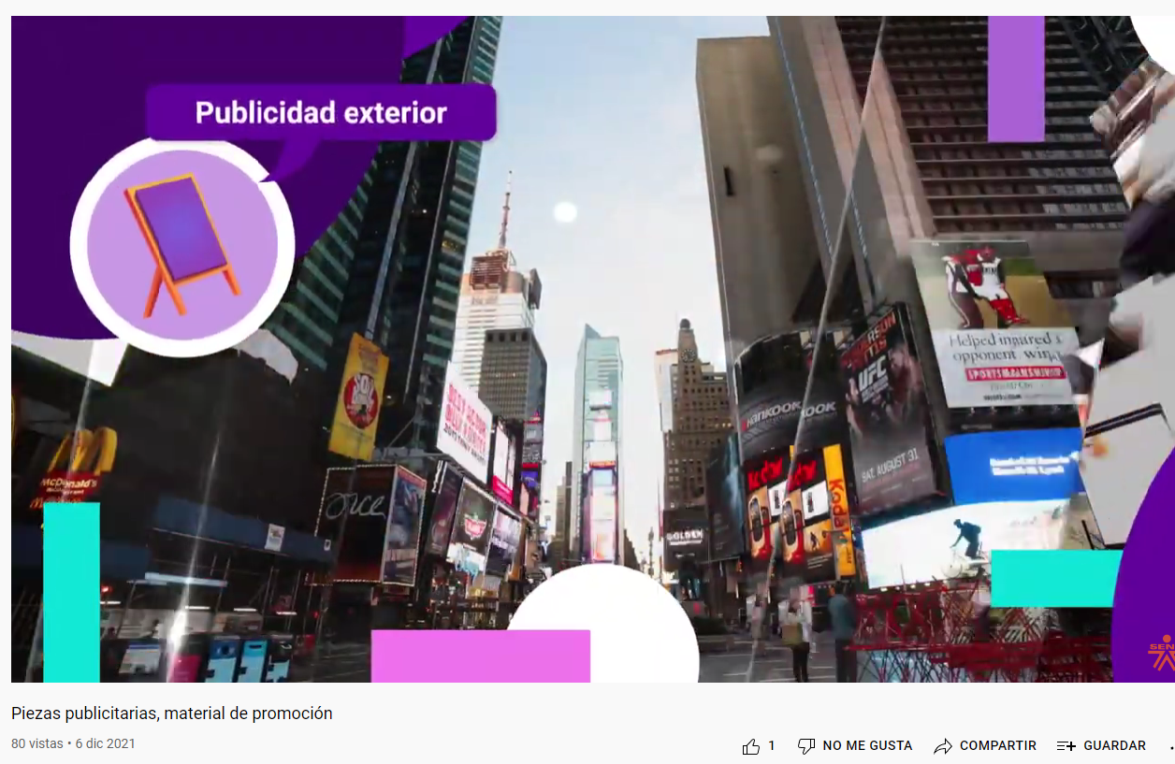

## **2.2 Importancia de la promoción y su diferencia con el concepto de publicidad**

La promoción en el contexto del *marketing* se refiere a la actividad de comunicar y promover los productos, servicios o marcas de una organización con el objetivo de influir en la decisión de compra de los consumidores. Esta estrategia tiene como propósito informar, persuadir y recordar a la audiencia sobre los beneficios de los productos o servicios que se ofrecen. La promoción se integra en el conjunto de actividades conocido como el "*mix* de *marketing*" o "*marketing mix*", junto con otros elementos como el producto, el precio y la distribución.

La promoción incluye una variedad de herramientas y tácticas que las organizaciones utilizan para lograr sus objetivos de *marketing*. Estas herramientas pueden ser tanto de *marketing* tradicional como de *marketing* digital, y abarcan los siguientes aspectos:

**Figura 6.**

*Aspectos de la promoción*

Captar la atención de los consumidores sobre los productos, servicios o marca promocionada.

Dar a conocer a los consumidores cómo el producto, servicio o marca puede satisfacer sus necesidades.

Incrementar la demanda de productos o servicios.

Diferenciar la organización del resto de los competidores, al diseñar estrategias promocionales creativas e innovadoras.

Ser un soporte para la fuerza de venta, debido a que se ha impulsado los productos, servicios o marcas mediante otras estrategias.

Es esencial reconocer que la promoción debe ser una parte integral de los planes estratégicos de *marketing* de las organizaciones. Sin embargo, es importante aclarar que la promoción y la publicidad son conceptos diferentes, aunque relacionados.

La publicidad se enfoca en estimular el consumo de productos o servicios por parte de los consumidores, ya sean potenciales o actuales. Su objetivo principal es aumentar el conocimiento de la marca y persuadir a la audiencia para que considere la compra de un producto o servicio en particular.

Por otro lado, la promoción es una estrategia de *marketing* más amplia que busca informar, persuadir y crear una recordación efectiva entre la audiencia. Aunque la publicidad es una de las herramientas utilizadas en la promoción, no se limita a ella. La promoción incluye una variedad de tácticas que van más allá de la publicidad, como la venta personal, la promoción de ventas, las relaciones públicas, el *marketing* directo y más.

A continuación, se destacan algunas de las diferencias clave entre la promoción y la publicidad, subrayando que la publicidad es una parte de las estrategias de promoción:

**Tabla 1.**

*Diferencias entre promoción y publicidad*

|  |  |  |
| --- | --- | --- |
| DIFERENCIAS | PROMOCIÓN | PUBLICIDAD |
| Tiempo | Corto plazo. | Mediano y largo plazo. |
| Objetivos | Concretos y evaluables. | Informar, persuadir y recordar. |
| Interés | Respuesta con inmediatez. | Crear posicionamiento de imagen. |
| Atractivo | Se centra en lo racional. | Se centra en lo emocional. |
| Valor | Tangible. | Emocional. |

En resumen, la promoción y la publicidad son conceptos relacionados pero diferentes en su alcance y enfoque. La publicidad es una de las herramientas que se utilizan en la estrategia más amplia de promoción, que busca influir en el comportamiento del consumidor de manera integral.

# **3. Producción de contenido para medios digitales**



La producción o creación de contenido a través de los diferentes medios digitales es una parte esencial de las estrategias de *marketing* digital. En este proceso, se genera un mensaje utilizando diversos formatos que se eligen en función de los objetivos de la campaña y la audiencia a la que se dirige.

Estos formatos pueden incluir textos, audios, videos, imágenes, animaciones y otros elementos que el entorno digital ofrece para ser creados, difundidos y promocionados a través de diversos canales digitales. El propósito fundamental de la producción de contenido es atraer la atención de la audiencia, generar ventas y construir valor y reconocimiento de marca.

A continuación, se detalla el proceso de creación de contenido en el contexto del *marketing* digital:

Pasos

DI_CF12_3_Pasos_Produccióncontenido

En efecto, existen diversos formatos de contenido que permiten dar usabilidad a las herramientas más funcionales según la campaña de *marketing* digital que se desea gestionar. A continuación, se describen algunos de los formatos más comunes utilizados en el desarrollo de proyectos de *marketing* digital:

Slider

DI_CF12_3_Slider_Formatocontenido

Cada formato de contenido tiene su propio propósito y ventajas, y la elección depende de los objetivos de la campaña y la preferencia de la audiencia. En muchas estrategias de *marketing* digital, se combina una variedad de formatos para mantener la diversidad y el compromiso de la audiencia.

# **4. La parrilla de contenido**

La implementación de una estrategia de *marketing* digital acompañada de una estrategia de contenido en medios digitales requiere una herramienta esencial: la parrilla de contenido. Esta herramienta permite organizar visualmente el plan de contenido o las campañas publicitarias de manera eficiente.

Las parrillas de contenido son fundamentales para organizar y controlar las publicaciones en los diferentes medios digitales. Proporcionan una visión clara de lo que se divulgará, el tipo de contenido a publicar, los canales digitales a utilizar y los tiempos y frecuencias de las publicaciones, todo ello organizado en un calendario.

La implementación de parrillas de contenido aporta eficiencia y eficacia a la estrategia de *marketing* digital. Al hacerlo, se logra un mejor posicionamiento, se reducen los errores y se mantiene un control efectivo de los eventos y fechas relevantes.

Es importante destacar que, antes de profundizar en los conceptos de la parrilla de contenido, sus tipos y usos, es necesario comprender las campañas publicitarias como estrategias del *marketing* digital. Estas campañas tienen como objetivo promocionar un producto, servicio o marca a través de los canales digitales, como sitios *web*, correo electrónico, redes sociales y otros medios en línea.

Una campaña publicitaria es una estrategia de *marketing* que tiene como objetivo promocionar un producto, servicio o marca a través de medios de comunicación y canales publicitarios. Estas campañas están diseñadas para atraer la atención de la audiencia, persuadir a los consumidores y lograr objetivos específicos de *marketing*.

La dinamización de una campaña publicitaria implica el proceso de llevar a cabo y gestionar la campaña de manera efectiva para lograr los objetivos establecidos. Esto puede involucrar una serie de pasos, que incluyen:

1. **Definición de objetivos:** identificar claramente los resultados que se desean lograr con la campaña, ya sea aumentar las ventas, mejorar el conocimiento de la marca, generar *leads*, etc.
2. **Segmentación de audiencia**: identificar y comprender al público objetivo para adaptar el mensaje y los canales de comunicación de acuerdo con sus necesidades y preferencias.
3. **Desarrollo de mensajes y creatividad**: crear mensajes y contenido publicitario creativo que resuene con la audiencia y transmita el valor del producto o servicio.
4. **Selección de canales y medios:** determinar los canales y medios a utilizar para llegar a la audiencia, que pueden incluir anuncios en línea, publicidad en redes sociales, correo electrónico, televisión, radio, medios impresos, entre otros.
5. **Planificación de presupuesto y tiempo**: establecer un presupuesto para la campaña y un calendario que indique cuándo se llevarán a cabo las actividades promocionales.
6. **Ejecución de la campaña:** implementar la campaña publicitaria de acuerdo con el plan, lo que puede incluir la creación de anuncios, el lanzamiento de campañas en redes sociales, la distribución de correos electrónicos y otros esfuerzos promocionales.
7. **Seguimiento y medición:** evaluar el rendimiento de la campaña a través de métricas clave, como tasas de clics, tasas de conversión, alcance y retorno de la inversión (ROI). A partir de estos datos, se pueden realizar ajustes necesarios.
8. **Optimización**: basándose en los resultados y el análisis de datos, se realizan mejoras en la campaña para aumentar su eficacia. Esto puede incluir la revisión y ajuste de mensajes, la reorientación de anuncios y la redistribución de presupuesto.
9. **Informe de resultados:** se crea un informe final que resume los resultados de la campaña y la efectividad en la consecución de los objetivos. Esto proporciona una visión clara de lo que funcionó y lo que no, y puede guiar las estrategias futuras.

La dinamización exitosa de una campaña publicitaria implica una combinación de creatividad, planificación estratégica y análisis de datos para asegurarse de que se cumplan los objetivos de *marketing* establecidos. Cada campaña puede variar en función de su enfoque, pero estos son los pasos generales para gestionar una campaña publicitaria de manera efectiva.

Dando continuidad al tema de las campañas, se pueden identificar tres acciones propias sobre las mismas, dentro de las cuales se encuentran:

**Figura 7.**

*Acciones propias de la campaña publicitaria*

## **4.1 Tipos y usos de la parrilla de contenidos**

Las parrillas de contenido digital varían en función de la estrategia que se pretende implementar y sus objetivos específicos. A continuación, se describen diferentes tipos y usos de parrillas de contenido:

Pestañas

DI_CF12_4.1_Pestañas_Tiposyusosparrilla

Cada tipo de parrilla de contenido se adapta a las necesidades específicas de la estrategia de *marketing* digital y los canales utilizados. La elección del tipo de parrilla dependerá de los objetivos de la campaña y los tipos de contenido que se planifiquen producir y promocionar.

**4.2 Cronograma de trabajo, calendarios y aplicabilidad de la parrilla de contenidos**

La implementación de una parrilla de contenido como herramienta de trabajo en la ejecución de un plan de medios o contenido digital requiere una planificación detallada, un cronograma de trabajo y un calendario. Aquí se explica el proceso de creación y aplicabilidad de una parrilla de contenidos:

* **Cronograma de trabajo:**

1. Identificación de objetivos: lo primero es identificar los objetivos que se desean alcanzar con la parrilla de contenidos. Estos objetivos pueden incluir aumentar la visibilidad de la marca, mejorar la interacción con la audiencia, aumentar las conversiones o alcanzar otras metas específicas.
2. Conformación de equipos: determine quiénes estarán involucrados en la creación y gestión de la parrilla de contenidos. Esto puede incluir redactores, diseñadores, especialistas en redes sociales, gerentes de proyectos, entre otros.
3. Asignación de responsabilidades: cada miembro del equipo debe tener tareas y responsabilidades claras. Esto incluye la creación de contenido, la gestión de publicaciones, la promoción en redes sociales, el seguimiento y análisis de resultados, entre otros.
4. Calendario de trabajo: establezca un calendario de trabajo que refleje las fechas clave para la creación, revisión y publicación del contenido. Esto puede incluir fechas de inicio y finalización para cada tarea.

* **Construcción del calendario:**

1. Estrategia y coordinación: coordinar las estrategias y actividades que se llevarán a cabo en la campaña o plan de contenido. Establezca los objetivos específicos para cada actividad y determine el tiempo de ejecución necesario.
2. Cronograma de actividades: utilice el cronograma de actividades del plan de medios o contenido como guía para construir el calendario de trabajo. Asegúrese de incluir todas las actividades, desde la creación de contenido hasta la promoción y el seguimiento.
3. Asignación de responsables: asigne a los miembros del equipo las actividades que les corresponden de acuerdo con el calendario. Cada miembro debe saber qué se espera de ellos y cuándo deben completar sus tareas.
4. Socialización: realice una reunión de socialización con todo el equipo para asegurarse de que todos comprendan el calendario y las responsabilidades. Aclara cualquier duda y asegúrate de que todos estén alineados con los objetivos y plazos.

La parrilla de contenidos y el calendario de trabajo son herramientas esenciales para la ejecución exitosa de un plan de contenido digital. Siguiendo una secuencia que comienza con la definición de objetivos claros, la identificación del público objetivo, la elección de los canales digitales, la programación precisa de fechas y horas de publicación, y finalmente, la creación de contenido relevante y atractivo, se asegura la coherencia y la organización en todo el proceso. Estas herramientas permiten un seguimiento efectivo y la capacidad de realizar ajustes en tiempo real para lograr los objetivos establecidos y mantener la audiencia comprometida, como se muestra a continuación de forma resumida:

**Figura 8.**

*Secuencia para la ejecución de una parrilla de contenidos*

# **5. La edición**



La edición desempeña un papel fundamental en cualquier campaña publicitaria digital, ya que se encarga de preparar todos los elementos esenciales para la publicidad, como mensajes, imágenes, textos, audios y otros recursos, con el fin de dar vida a la propuesta creativa que surge desde el boceto inicial. Aunque el término "edición" solía asociarse principalmente con la producción de libros, revistas o periódicos, los avances tecnológicos han trasladado este proceso a los medios digitales, donde también se realiza de manera digital.

La edición digital se aplica no solo a textos, sino también a imágenes, audios, videos y, en algunos casos, a la realidad virtual. Para llevar a cabo estas ediciones, se requiere *hardware* y *software* especializados que sean capaces de manejar los diferentes formatos digitales utilizados. Por ejemplo, para imágenes digitales, se utilizan formatos como GIF, JPEG y PNG, mientras que, para audios y videos, se emplean formatos como mp3, mp4 y wav. En el ámbito de la realidad virtual, se trabaja con formatos 3D para crear experiencias inmersivas.

Los proyectos de edición digital pueden clasificarse de acuerdo con el tipo de contenido que se maneja y su origen, lo que permite adaptar la estrategia de edición a las necesidades específicas de cada campaña publicitaria digital, como se muestra en la siguiente figura:

**Figura 9.**

*Tipos de proyectos de edición digital*

## 

## **5.1 Técnicas y procedimiento de la edición**

La creación de contenidos digitales requiere un equipo de trabajo capacitado y herramientas adecuadas para llevar a cabo las técnicas y procedimientos necesarios. El proceso comienza con la generación de ideas y la planificación del contenido, identificando palabras clave relevantes que contribuyan al posicionamiento del contenido en los medios digitales, especialmente en los motores de búsqueda. El conocimiento de las tendencias y eventos relacionados con el tema es esencial.

En cuanto a las técnicas, es fundamental que el equipo de trabajo diseñe el mensaje de manera innovadora y creativa. Cuando se utiliza información de fuentes externas, es importante personalizarla para evitar duplicidad de contenido y reconocer al autor original. La estructura y la diagramación del contenido son aspectos esenciales, y el título debe ser atractivo y creativo.

Se debe prestar especial atención a la gramática, la ortografía y el uso adecuado de los términos para garantizar una comunicación efectiva. Además, se pueden incorporar herramientas que faciliten estas tareas, como *software* de gestión de contenido SEO, plataformas de búsqueda de palabras clave, *software* de creación y edición de contenido, herramientas antiplagio, correctores de ortografía y otras.

Estas técnicas y procedimientos de edición son esenciales para crear contenido digital de alta calidad que atraiga a la audiencia, mejore el posicionamiento en línea y cumpla los objetivos de *marketing* digital de la organización. A continuación, se detallan algunas de las técnicas y pasos clave para la edición:

**Figura 10.**

*Técnicas y pasos clave para la edición*

## **5.2 Los protocolos de la edición**

Los protocolos de edición de contenido digital son un conjunto de reglas y pautas que aseguran la calidad y coherencia en la creación de material para su difusión en medios digitales. Estos protocolos abarcan aspectos como el estilo y tono de comunicación, el uso de palabras clave, la estructura del contenido, las referencias a fuentes externas, el formato de escritura, la revisión y corrección, los derechos de autor, la distribución y promoción del contenido, la evaluación de su rendimiento y la adaptación a diversos medios digitales. Al seguir estos protocolos, las organizaciones garantizan que el contenido cumpla con sus objetivos y resuene con la audiencia de manera efectiva y consistente.

Los protocolos para edición de contenidos digitales deben considerar los siguientes parámetros:

**Figura 11.**

*Protocolos para edición de contenidos digitales*

Seguir los parámetros de objetivos planteados para el plan de *marketing* digital, es decir, la edición del contenido digital debe permitir seguir los objetivos a alcanzar.

Seguir las características de los *buyer persona*.

Creación y edición del mensaje, este debe estar relacionado con el plan de medios.

El mensaje se debe adaptar a los canales digitales empleados.

Debe emplear diagramación relacionada con la imagen corporativa de la organización.

Debe ser presentado y socializado ante los directivos pertinentes antes de su publicación.

Además de estos parámetros de edición, también se encuentran los que la organización o el equipo de *marketing* crean pertinentes, con la finalidad de lograr los objetivos planteados, de una forma eficiente, eficaz y exitosa.

## **5.3 La corrección de errores: concepto y procedimiento**

La corrección de errores en la creación de contenido digital es un proceso crítico que tiene como objetivo identificar y rectificar posibles imperfecciones, inexactitudes o fallas en el material antes de su difusión en los medios digitales. Este procedimiento es esencial para mantener la calidad y la credibilidad del contenido, asegurando que sea claro, coherente y esté libre de errores gramaticales, ortográficos, semánticos y de formato. El profesional de corrección, como parte del equipo de *marketing*, lleva a cabo una revisión integral para verificar que el contenido cumpla con los estándares de la marca y se alinee con los objetivos de comunicación. Esto incluye la revisión de la estructura, la claridad, la concordancia y la consistencia del contenido. Cualquier error identificado se corrige para garantizar que el material esté en su mejor forma antes de su publicación en los medios digitales. Este proceso es esencial para mantener una imagen de marca positiva y brindar una experiencia de usuario de alta calidad.

# **6. *Storytelling***

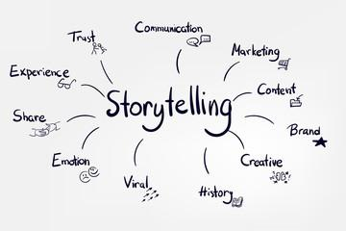

El *storytelling* es una estrategia de comunicación que va más allá de simplemente contar una historia. Adopta técnicas que permiten transmitir mensajes de manera efectiva y cautivadora, convirtiendo la narración en un verdadero arte. Esta estrategia se basa en la creación de contenido digital único que permite al público objetivo identificarse con la historia y experimentar emociones. El *storytelling* se utiliza en una variedad de contextos y puede tomar diferentes formas, como:

Slider

DI_CF12_6_Slider_Storytelling

Los *storytelling* pueden encontrarse en diferentes formatos, como son escritos, audios como los *podcasts*, hablados como los de los oradores, o en video. Recuerde que el *storytelling* debe ser una historia que venda. Como mejor ejemplo esta la compañía Coca-Cola, con su promoción “COCA-COLA Emoticons”, los cuales utilizan *storytelling* de consumo.

## **6.1 La narrativa transmedia**



La narrativa transmedia es de gran importancia en la creación de contenidos digitales, debido a que es uno de los soportes o herramientas fundamentales en la creación de *storytelling* o en la forma en la cual se pueden contar historias que creen conexión con la audiencia, las cuales son divulgadas en los diferentes medios o plataformas digitales.

Con la implementación de la narrativa transmedia, se busca transmitir un mensaje que permita crear comunidades virtuales que fortalezcan la creación de marca, o que estas comunidades tengan sentido de pertenencia por la misma. La estrategia o implementación de la narrativa transmedia es contar una historia o *storytelling*, en diferentes plataformas o medios digitales, en los cuales los consumidores o la audiencia hagan parte de la creación de la historia y su divulgación; por lo cual, se habla de que permite la creación de comunidades virtuales.

Dentro de los principios de la narrativa transmedia, se encuentran:

**Figura 12.**

*Principios de la narrativa transmedia*

## **6.2 Protocolos**

Los protocolos para la creación de un *storytelling* a través de la implementación de la narrativa transmedia implican diversas fases. Estas fases se ilustran en el caso de la marca "Lego", que ejemplifica el proceso de narrativa transmedia en la publicidad. A continuación, se resumen estas fases en el contexto de la marca "Lego":

**Tabla 2.**

*Ejemplo de narrativa transmedia*

|  |  |  |
| --- | --- | --- |
| FASE | DESCRIPCIÓN | IMAGEN |
| Historia | Elección de la historia central del *storytelling,* la cual debe ser elegida de acuerdo con la audiencia y los medios o plataformas digitales a emplear. En el caso de la marca Lego, empresa dedicada a la producción de juguetes, crea su historia con base en unos personajes construidos con bloques, historias de aventuras o adaptadas, como Lego Batman y Lego Ninjago. | HONG KONG,MARCH 1: lego mini characters  which are isolated on white in hong kong on 1 March 2015. Lego minifigure are the successful line in Lego products |
| Universo Lego | Crear un universo a partir de la historia que se ha elegido, es decir, se debe crear cada detalle de la historia, tiempo, lugar, personajes, escenas, siendo indispensable que este universo sea transmitido a la audiencia de manera paulatina. Por ejemplo, con el universo creado a partir de los personajes diseñados para la marca Lego, este permite la creación de diferentes universos, como se ve en cada película que se ha producido; sin embargo, no solo se han creado películas, también se ha creado *storytelling* para juegos. | Lego Batman |
| Medios digitales Lego | Una vez elegida la historia y el universo, se deben seleccionar los medios digitales y los formatos en los cuales se presentará. Siguiendo con la estrategia de la marca Lego, se evidencia que emplea formatos como videos, audios, animación, en los cuales emplea plataformas digitales para juegos, *podcasts* y películas. |  |

# **7. *Hashtag***

Los *hashtags* son una parte integral de las estrategias de contenido digital, utilizados para referenciar y compartir contenido en redes sociales como Facebook, Instagram, TikTok y Twitter a través de palabras clave. Su objetivo es ampliar la audiencia del contenido digital al permitir que los consumidores encuentren y accedan al material etiquetado con un *hashtag* específico. Los *hashtags* funcionan como etiquetas para el contenido, lo que significa que cuando un consumidor utiliza una de estas palabras clave, puede descubrir y acceder a contenido relacionado con ese *hashtag*. Además, los *hashtags* permiten que el contenido digital se agrupe en categorías según las palabras clave asignadas, lo que facilita la organización y la búsqueda de temas específicos.

## **7.1 Simbología**



El *hashtag* se caracteriza por llevar el símbolo “#” antes de cada palabra clave, el cual se encuentra parametrizado dentro de las diferentes redes sociales para que sea reconocido como una etiqueta, la cual ya se clasifica dentro de un grupo o categorías.

El término *hashtag* yla simbología “#” se emplean inicialmente en la red social Twitter, con la funcionalidad de etiquetar palabras claves de acuerdo con temas de interés o que se encuentran relacionados; estrategia que emigró posteriormente a redes sociales como Instagram y TikTok.

Para emplear los *hashtags* dentro de los contenidos digitales, se deben emplear palabras específicas, no muy largas; si el *hashtag* hace parte de dos palabras, se debe procurar escribirlas juntas, por ejemplo, **#*photooftheday*,** y no **#*photoo* #*of* #*the* #*day***. Los *hashtags* deben estar relacionados con el contenido a divulgar y es indispensable el uso adecuado de la ortografía.

## **7.2 Importancia y alcance**

Los *hashtags* son una herramienta muy poderosa al momento de implementar estrategias en la divulgación del contenido digital, debido a que permiten el alcance de un mayor número de audiencia; otros elementos relevantes y de importancia al momento de implementar *hashtags* dentro de los contenidos digitales son:

**Figura 13.**

*Beneficios de implementar hashtags dentro de los contenidos digitales*

Alcance del objetivo de llegar a un amplio número de *buyer personas.*

Crecimiento orgánico y rápido de la marca.

Agrupación de los contenidos digitales de acuerdo con categorías.

Creación de hipervínculos a través de las palabras claves.

Permite que los contenidos digitales se encuentren rápidamente.

Logra aumentar la visualización del contenido digital.

El seguimiento de las tendencias de los *hashtags* es fundamental para una estrategia efectiva en redes sociales. Existen varias herramientas y plataformas que ayudan a identificar las tendencias de los *hashtags*, lo que permite a los profesionales de *marketing* y creadores de contenido mantenerse al día y aprovechar temas populares.

1. **SÍNTESIS**

El componente formativo de Gestión de contenido digital se enfoca en la planificación, creación, distribución y administración de contenido en medios digitales, con el objetivo de comunicar efectivamente, llegar a la audiencia adecuada y lograr los objetivos de una organización. Esto incluye la producción de contenido en diversos formatos, como texto, imágenes, videos y audio, así como la implementación de estrategias de *marketing* digital, el uso de medios digitales y el seguimiento de métricas para evaluar el desempeño. La gestión de contenido digital es esencial en un mundo cada vez más digitalizado y competitivo, ya que permite a las organizaciones destacarse, interactuar con su audiencia y mantener una presencia relevante en línea.

Se realiza por medio de

Contiene

Contiene

Contiene

Cuenta con

Contiene

Contiene

Contiene

1. **ACTIVIDADES DIDÁCTICAS**

|  |  |
| --- | --- |
| DESCRIPCIÓN DE ACTIVIDAD DIDÁCTICA | |
| Nombre de la Actividad | Implementación de la gestión de contenido digital |
| Objetivo de la actividad | Identificar los conceptos y estrategias de la gestión de contenido digital a implementar en las organizaciones a partir del plan de comunicación. |
| Tipo de actividad Opción múltiple |  |
| Archivo de la actividad  (Anexo donde se describe la actividad propuesta) | Actividad_didáctica_CF12 |

1. **MATERIAL COMPLEMENTARIO:**

|  |  |  |  |
| --- | --- | --- | --- |
| **Tema** | **Referencia APA del Material** | **Tipo de material**  **(Video, capítulo de libro, artículo, otro)** | **Enlace del Recurso o**  **Archivo del documento o material** |
| 1*. Insights* y medios digitales. | Rodríguez- Caro, O., Montoya-Restrepo, L. y Montoya-Restrepo, I. (2022). Reconocimiento del valor Storytelling y la Co-creación en la construcción de microsegmentos a través de la Estrategia de Marketing Digital. *I+D Revista de Investigaciones,17*(2), p. 1-17. | Documento en línea | <https://udi.edu.co/revistainvestigaciones/index.php/ID/article/view/337/438> |
| 2. *Influencers, storytelling* y emociones: *marketing* digital en el sector de las marcas de moda y el lujo. | Velasco, A. (2021). Influencers, *storytelling* y emociones: *marketing* digital en el sector de las marcas de moda y el lujo. *Vivat Academia*, (154). <https://doi.org/10.15178/va.2021.154.e1321> | Documento en línea | <https://www.vivatacademia.net/index.php/vivat/article/view/1321> |
| 3. Navegando en las aguas digitales. | Shum, Y. (2019). *Marketing digital. Navegando en aguas digitales*. Ediciones de la U. | Libro Digital | <https://books.google.com.pe/books?id=RiwaEAAAQBAJ&printsec=frontcover&hl=es#v=onepage&q&f=false> |
| 4. Comercio digital internacional. | Martínez, J. y Rojas, F. (2017). *Comercio Digital Internacional*. Paraninfo. | Libro Digital | <https://books.google.com.co/books?hl=es&lr=&id=oDZuDwAAQBAJ&oi=fnd&pg=PA1&dq=Mart%C3%ADnez,+J.+Et+Al+(2017).+Comercio+Digital+Internacional.+Paraninfo+Ed,+Madrid.&ots=4QRdSb9dQb&sig=cg_nvsnH6uBaAmqG5e8SPkNuFvg#v=onepage&q=Mart%C3%ADnez%2C%20J.%20Et%20Al%20(2017).%20Comercio%20Digital%20Internacional.%20Paraninfo%20Ed%2C%20Madrid.&f=false> |

1. **GLOSARIO:**

|  |  |
| --- | --- |
| TÉRMINO | SIGNIFICADO |
| Comunidad *online*: | conjunto de personas con presencia en medios digitales y redes sociales que comparten y dialogan en el entorno 2.0, generalmente, en torno a una marca o temática. |
| Infografía: | es una imagen que, con un conjunto de gráficos y textos, conforman un esquema visual que transmite, de forma rápida e intuitiva, conceptos e información. |
| KPI*:* | son las siglas de *key performance indicator*; son indicadores y herramientas de medición de los cuales se obtiene información útil del nivel de rendimiento de una campaña o estrategia de *social media marketing*. |
| *Marketing* de contenidos: | son estrategias de *marketing* enfocadas en ofrecer contenidos útiles y de ayuda a los usuarios, principalmente, a través del blog y del *social media marketing.* |
| Redes Sociales | comunidad de personas que se forma en Internet. |
| Sitio *web:* | conjunto de páginas *web*. |
| *Storytelling:* | técnica de *marketing* cuyo objetivo es conectar y vincular al usuario directamente con el contenido contado en forma de historia gráfica o audiovisual. |
| *Webinars:* | también llamados *webminars*, son eventos o conferencias que tienen lugar en el medio *online*. Es una muy buena estrategia para enganchar nuevos seguidores en las redes sociales. |

1. **REFERENCIAS BIBLIOGRÁFICAS:**

Adán, P., Arancibia, R., López, A., Ramírez, J. Sospedra, R. y Valladares, Á. (2017). *B2S Business to Social. Marketing digital para empresas y personas*. Alfaomega.

Caldera, J. y Rodríguez, G. (2021). La narrativa transmedia en la publicidad: el caso de “LEGO”. *Ámbitos Revista Internacional De Comunicación*, (51), p. 45–59. <https://doi.org/10.12795/Ambitos.2021.i51.03>

Lehnhoff, G. (2020). *Manual de storytelling para comunicar el desarrollo*. USAID y LAC Reads. <https://lacreads.org/sites/default/files/documents/manual_de_storytelling_para_el_desarrollo_validado_gl_pb>.

Martínez, J. y Rojas, F. (2017). *Comercio Digital Internacional*. Paraninfo.

Peiró, R. (2019). *Marketing digital*. Economipedia. <https://economipedia.com/definiciones/marketing-digital.html>

Rodríguez-Caro, O., Montoya-Restrepo, L. y Montoya-Restrepo, I. (2022). Reconocimiento del valor *Storytelling* y la Co-creación en la construcción de microsegmentos a través de la Estrategia de *Marketing* Digital. *I+D Revista de Investigaciones,17*(2), p. 1-17. <https://udi.edu.co/revistainvestigaciones/index.php/ID/article/view/337/438>

Segura, M. (2009), Plataformas educativas y redes docentes. *Los desafíos de las TIC para el cambio educativo*, p. 95-110.

Shum, Y. (2019). *Marketing digital. Navegando en aguas digitales*. Ediciones de la U.

Viteri, F., Herrera, L. y Bazurto, A. (2017). Las Tendencias del Marketing: Cuáles son y definiciones. *Recimundo Revista Científica de la Investigación y el Conocimiento*, *1*(5), p. 974-988. <https://doi.org/10.26820/recimundo/1.5.2017.974-988>

Ecosistema de Recursos Educativos SENA. (2022). Piezas gráficas [Video]. YouTube. <https://www.youtube.com/watch?v=O7Ak6T34zro>

Ecosistema de Recursos Educativos SENA. (2021). Plan de medios [Video]. YouTube. <https://www.youtube.com/watch?v=I2GzCNQl02I>

Ecosistema de Recursos Educativos SENA. (2021). Piezas publicitarias, material de promoción [Video]. YouTube. <https://youtu.be/RGG-OLsce8c>

1. **CONTROL DEL DOCUMENTO**

|  |  |  |  |  |
| --- | --- | --- | --- | --- |
|  | **Nombre** | **Cargo** | **Dependencia** | **Fecha** |
| **Autor(es)** | María Alejandra Tovar Bernal | Experta Temática | Regional Tolima. Centro de Industria y la Información. | Octubre de 2022 |
| Adriana López | Diseñadora Instruccional | Regional Distrito Capital. Centro de Gestión Industrial. | Octubre de 2022 |
| Álix Cecilia Chinchilla Rueda | Asesora Metodológica | Regional Distrito Capital. Centro de Diseño y Metrología. | Octubre de 2022 |
| Rafael Neftalí Lizcano Reyes | Responsable Equipo de Desarrollo Curricular | Regional Santander. Centro Industrial del Diseño y la Manufactura. | Octubre de 2022 |
| Darío González | Corrector de Estilo | Regional Distrito Capital. Centro de Diseño y Metrología. | Octubre de 2022 |

1. **CONTROL DE CAMBIOS**

|  |  |  |  |  |  |
| --- | --- | --- | --- | --- | --- |
|  | Nombre | Cargo | Dependencia | Fecha | Razón del cambio |
| Autor(es) | Viviana Herrera Quiñonez | Asesora Metodológica | Regional Tolima. Centro de Comercio y Servicios. | Noviembre de 2023 | Se corrige el documento según normas APA, se rehace la síntesis y se adicionan referencias bibliográficas. |